승차권, 열차 목록 마무리

결과)

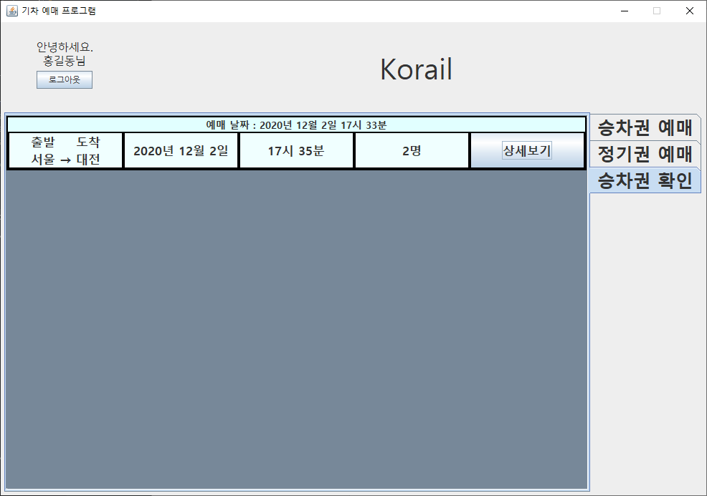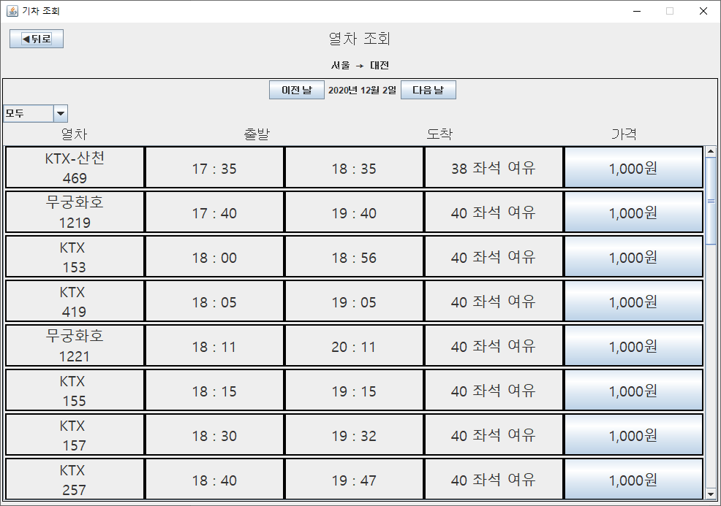

오늘 한 일)

1. 지난 날짜 예매 불가, 티켓 delete 완료

→ 현재 시간 이후의 열차만 출력, 도착시간이 지난 승차권 삭제

→ 승차권 확인 UI 수정 (GridBagLayout)

1. 기타 버그 수정

→ 열차 정보 API

→

구현해야 할 것)

1. 2개 이상의 클라이언트에서 같은 좌석을 선택 후 예매할 경우

=========================================

1. 왕복 예매
2. 정기권 예매